

РЕСПУБЛИКА ДАГЕСТАН

**Муниципальное казенное общеобразовательное учреждение**

**«Ишкартынская средняя общеобразовательная школа»**

368208 с. Ишкарты, Буйнакский район, тел. 89289412741, ischkarty_school_1@mail.ru

Информация

О проведении акции ко дню Отечества «Армейский чемоданчик»

в МКОУ «Ишкартынская СОШ»

|  |  |  |  |  |  |
| --- | --- | --- | --- | --- | --- |
| № | Муниципальное образование | Мероприятие | Общее количество участвующих приглашенных | Всего принявших участие в Акции образовательных организаций | Количество принявших участие в Акции |
| 1 | Буйнакский район | Акция «Армейский чемоданчик» | 2 | 1 | 37 |
|  |  | Челлендж «Зарядка под защитой» | - |  | 32 |
|  |  | Прямой эфир «Классные встречи» | - |  | 12 |
|  |  | Организация и проведение школьного праздника по методическим разработкам «Творческие лаборатории» | - |  |  |
|  |  | Квест- игра «На страже Отечества» |  |  |  |

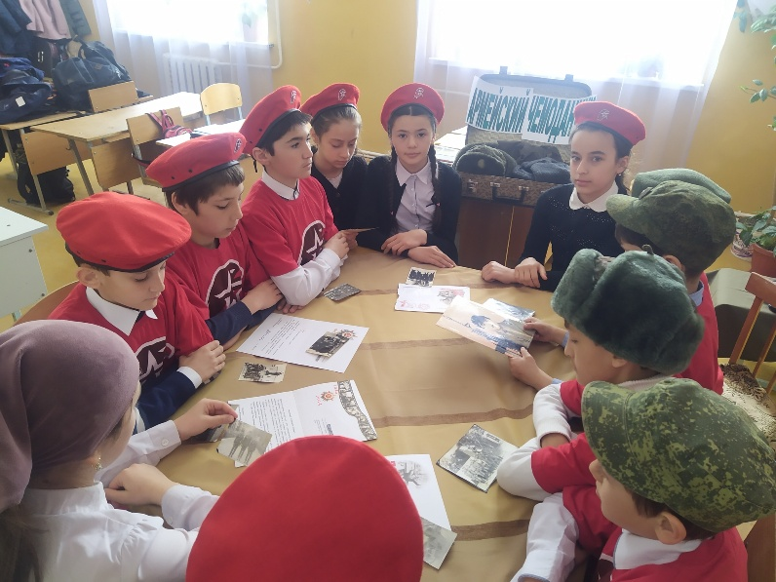 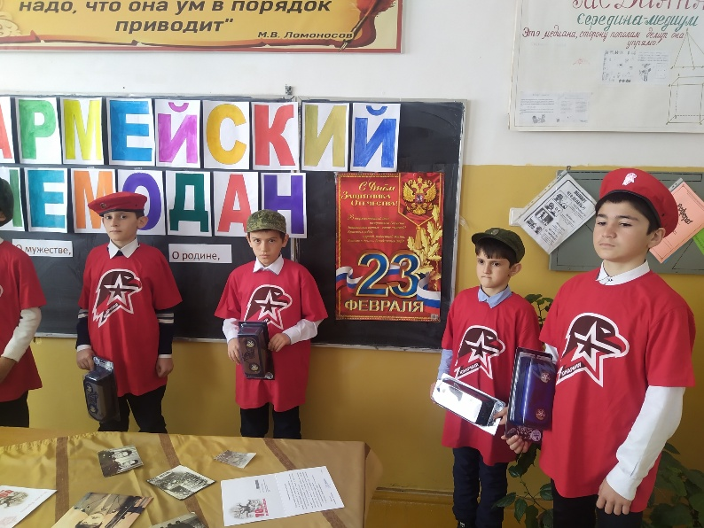

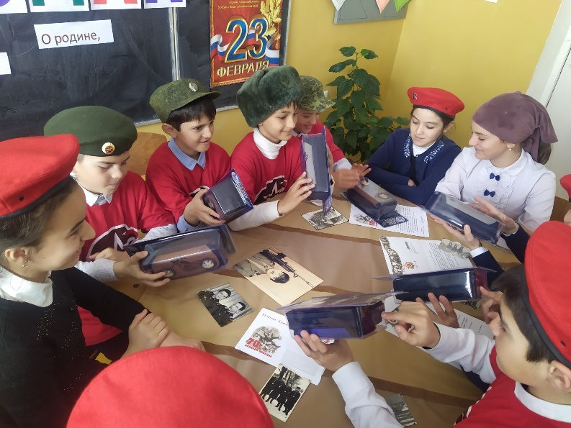 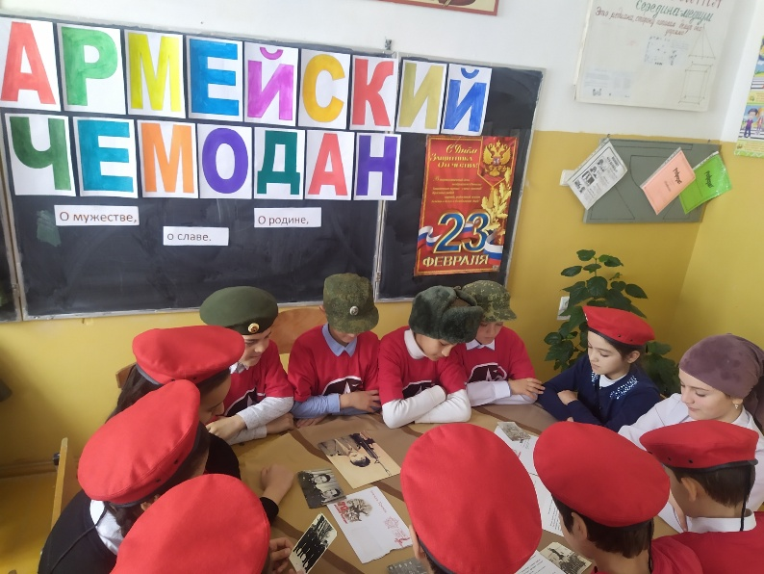18.02.2021г.Классный час «Армейский чемоданчик» провела классный руковдитель 5 класса Алхуватова Р.Г.

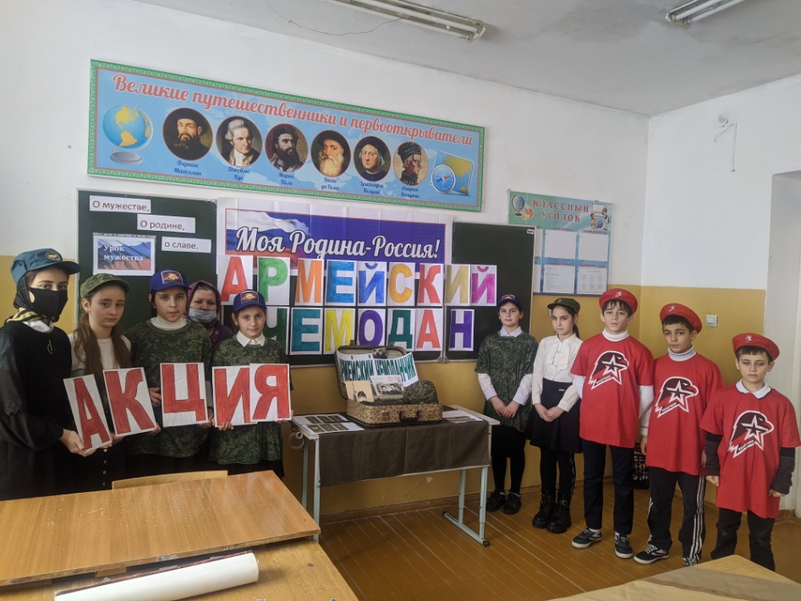 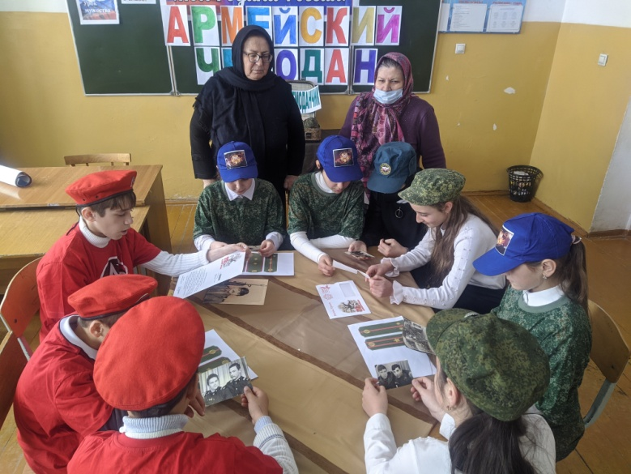

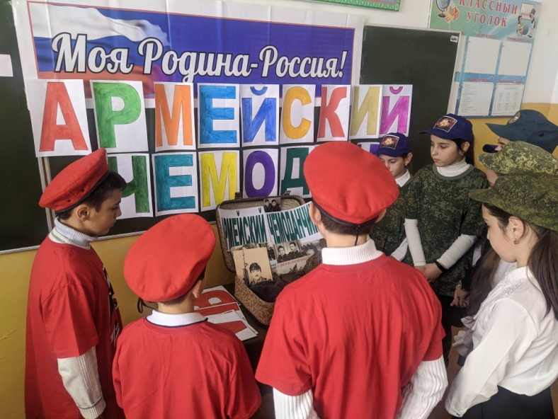19.02.2021г. Классный час: «Армейский чемоданчик» провела классный руководитель 6 класса Курбанова Х.А.

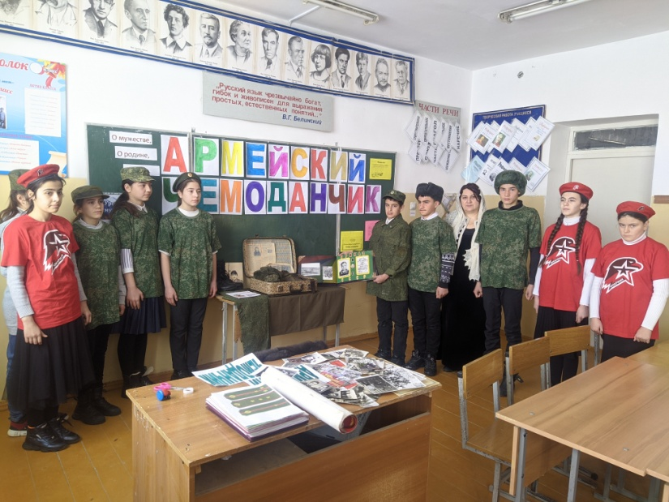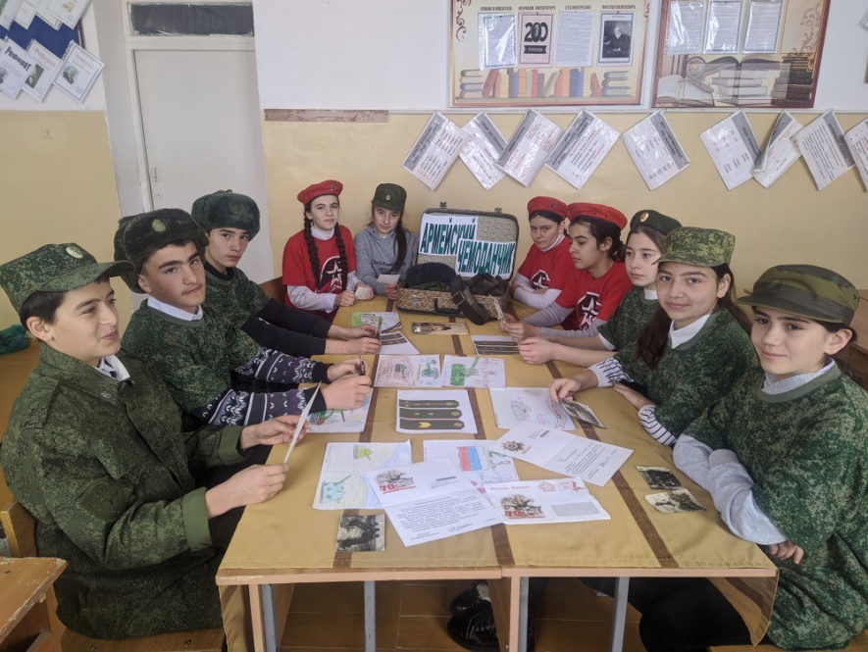17.02.2021г. Классный час: «Армейский чемоданчик» провела классный руководитель 7 класса Ольмесова З.М.

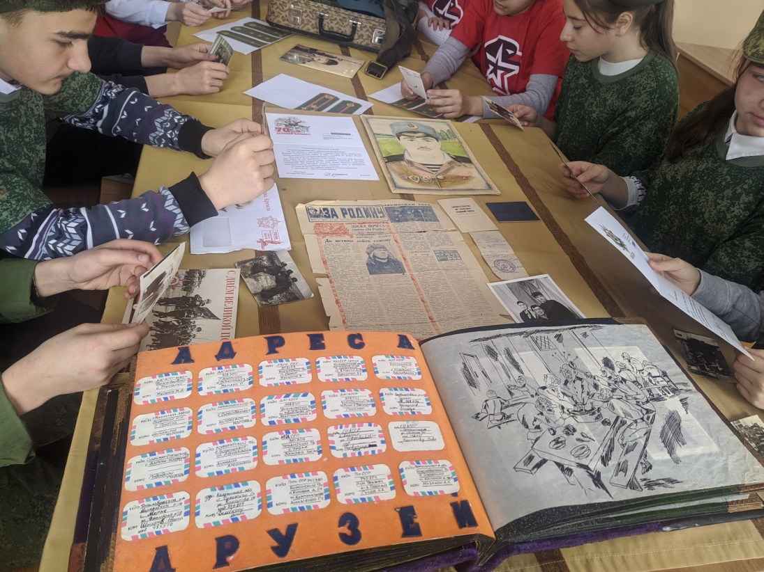

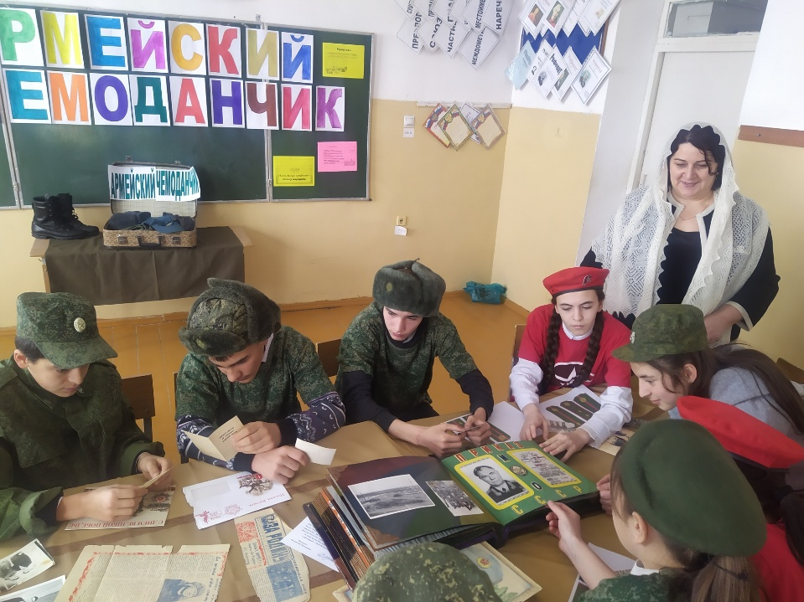

Заместитель директора по ВР________________ Ойболатова А.А.

Директор школы: _____________ Муртазаева Н.А.